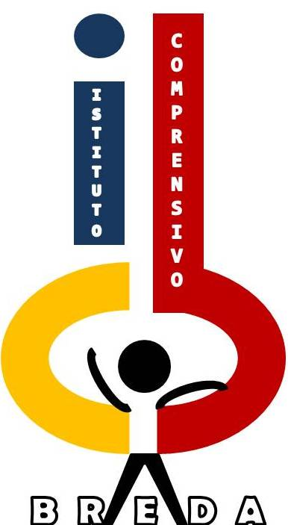
Ministero dell’Istruzione, dell’Università e della Ricerca
ISTITUTO COMPRENSIV0 STATALE “BREDA”
Scuola Infanzia “Corridoni” e Montessori - Scuola Primaria “Galli”
Scuola Secondaria I Grado “Breda”
V.le Matteotti, 381 - 20099 - SESTO SAN GIOVANNI (MI)
Sede di Direzione c/o Scuola Primaria “Galli”
Via Podgora, 161 - 20099 - SESTO SAN GIOVANNI (MI)
Tel. + 39 023658331 - Fax + 39 0236583325
email: MIIC8EU00Q@istruzione.it - sito: www.icbredasesto.edu.it

a.s. 2021/2022

Scuola Infanzia Corridoni - Montessori

FONDO ISTITUZIONE SCOLASTICA

Docente ……………….………………………………………………..

TOTALE ORE
Referente Plesso
Referente Covid

Referente Intercultura
Referente materiale
Supporto Ptof + Rav
Laboratorio Informatica
Gestione Laboratorio Informatica
Referente Motoria
Referente Sicurezza
Commissione Continuità primaria – infanzia - nido
Verifica infanzia - nido
Verifica infanzia primaria
Commissione DVA
Referente Biblioteca
Commissione Biblioteca
Tutor per neo immessi
Tutor Università se non previsto compenso dalla convenzione della facoltà
Presidenti Intersezione
Progetto Montessori - Certificazione opera
Rapporti con specialisti alunni Dva o in fase di certificazione
Attività di osservazione - Schede - Cedisma

